دراسة عوامل هجرة النفط
وزارة التربية والتعليم المادة : جيولوجيا
إدارة التوجيه التربوي الصف الثاني عشر العلمي
توجيه أول الجيولوجيا الفصل الدراسي الثاني

عمل الطالبات :
المادة : الجيولوجيا
المعلمة الفاضلة :
الصف : الثاني عشر ا لعلمي
المشروع : العوامل المؤثرة لهجرة النفط
المدرسة : الظبيانية الخاصة

الفهرس
** المقدمة
** فكرة المشروع
** أهدف المشروع
** الفروض والتوقعات
** الادوات المطلوبة
** اعداد التجارب
** النتائج والتوصيات
** الخاتمة

مقدمة
النفط مادة هيدروكربونية صلبة وسائلة وغازية تتكون في الطبيعة من تحلل المواد العضوية مثل البلانكتونات ومن ثم تتجمع في مسامات وشقوق الصخور خاصة الرسوبية وعلى أعماق مختلفة تحت سطح الأرض . وعادة ما يتكون النفط في صخور غير منفذة كالطين وينتقل إلى صخور جديدة منفذة وعالية المسامية ليتجمع ويستقر فيها كالحجر الرملي أو الكونجلوميرات أو الحجر الجيري المنفذ . وقد درست عوامل الهجرة الأولية التي تؤثر على هجرة النفط من الصخور الأصلية التي تكون فيها إلى الصخور الخزان الموجود فيها وكذلك عوامل الهجرة الثانوية التي تعمل على هجرة النفط من صخور خزان إلى صخور خزان آخر ، فكر بعمل تجارب لتثبت اثر هذه العوامل وتتحقق من نتائجها
الأهداف :
1. تنمية مهارات البحث العلمي
2. توظيف الطريقة العلمية لتخطيط بحث وتنفيذه
3. يخطط تجارب ليتعرف على العوامل المؤثرة على هجرة النفط
4. استنتاج اثر عوامل هجرة النفط على عمليات اكتشاف وإنتاج النفط
5. اكتساب مهارة استخدام محركات البحث عن أسباب هجرة النفط وأهميتها
6. اكتساب مهارة التواصل مع زملائه من خلال العمل بشكل مجموعات

الفروض والتوقعات :
1 – نتوقع أن النفط يحتاج الى وسط مناسب لكي يختزن به
2 – ان للحركات الأرضية والضط المائي والغازي والضغط الصخري أثر في هجرة النفط
3 – للنفط لن يتغير كيميائيا عند اجراء هذه التجارب

الأدوات والمواد المطلوبة :
1. عينات نفط خام
2 – ماء
3– أقلام فلوماستر
4 - . أنبوبة اختبار وسدادة لها
5 – كرة جلدية مثقوبة أو جلدة قطارة أو بالونه صغيرة
6 – انبوبة توصيل شفافة على شكل نصف دائرة
7 – انبوبة مستقيمة
8 – قطعتي اسفنج
9 – قطعتي خشب
10 – طابوقة
11 – انبوبة بلاستسكية شفافة طولها 15 سم

1. دراسة اثر اختلاف الوزن النوعي بين النفط والغاز والماء على هجرة النفط .
الادوات : ماء – نفط – انبوبة اختبار
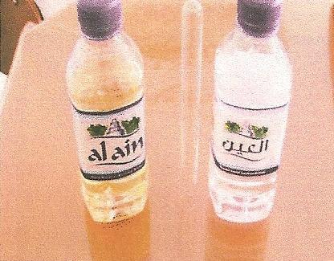
الخطوات:
ضع قليلا من الماء والنفط الخام في أنبوبة اختبار بحيث يبقى ثلثيها فيه هواء واغلق الأنبوبة بسداد ثم رج الأنبوبة جيدا حتى تختلط المواد الموجودة داخلها وضعها في حامل أنابيب اختبار
الملاحظة : ان النفط يطفو فوق الماء ولا يختلط به

الاستنتاج : ان النفط أقل كثافة من الماء وأن للوزن النوعي أثر في هجرة النفط وانتقاله من مكان لآخر

2. دراسة اثر الضغط الغازي على هجرة النفط
الأدوات:
ماء – نفط – بالونة – انبوب توصبل شفاف طوله 15 سم
كأس فارغ لتسهيل وضع السائل داخل هذه الانابيب
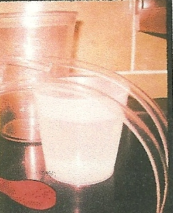
الخطوات:
يتم ذلك باستخدام أنبوبة توصيل شفافة من البلاستيك أو الزجاج على شكل حرف U نجيء بانبوبة طولها 15 سم ومن ثم ضع فيها قليل من النفط والماء بحيث يكون ثلثها فيه هواء ثم ضع في احد طرفيها جلدة قطارة أو بالونه وحاول الضغط على جلدة القطارة أو البالونة أو كرة صغيرة من الجلد مثقوبة
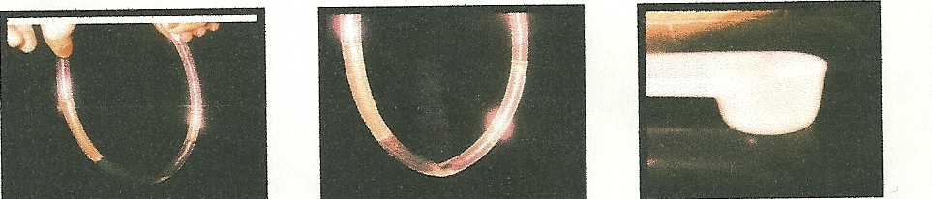
الملاحظة : تحرك النفط وانتقل .
الاستنتاج : نستنتج هنا ان الضغط الغازي يؤثر على هجرة النفط وانتقاله

3. دراسة اثر الضغط الصخري على هجرة النفط
الأدوات : ماء – اسفنج – قطعتي خشب – طابوقة
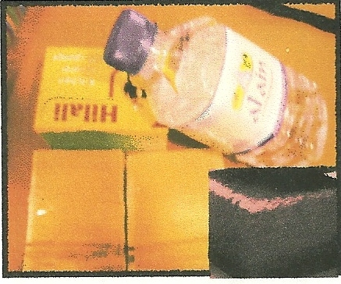
استخدام قطعة إسفنج متشبعة بالماء ووضع تحتها وفوقها قطعة خشب ووضع طابوقة على الخشبة العلوية
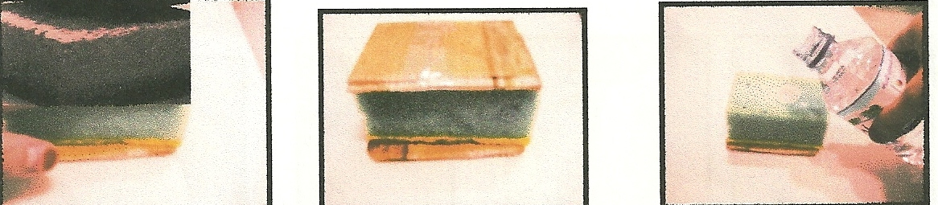
الملاحظة : نرى ان الماء قد خرج من الاسفنج

الاستنتاج : ان للضغط الضخري اثر كبير في انتقال النفط وهجرته

4. دراسة اثر الحركات الأرضية على هجرة النفط
الادوات : ماء – نفط – بالونة – انبوة بلاستكية شفافة
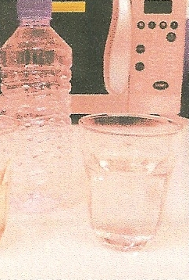
الخطوات :
يتم ذلك باستخدام أنبوبة بلاستيك شفاف طولها 50 سم مع وضع ثلثها ماء وثلثها نفط خام والثلث الآخر هواء ومن ثم غلق كل طرف بمشبك
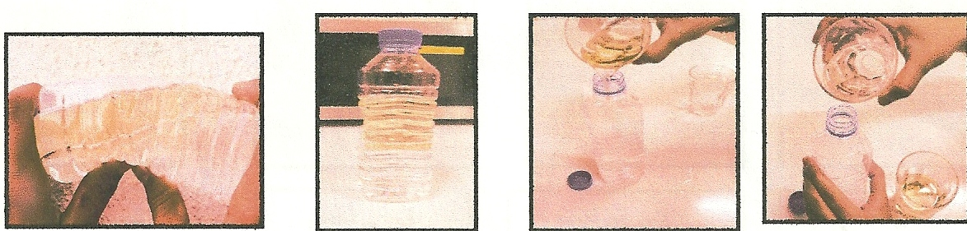
الملاحظة : تحرك النفط
الاستنتاج : للحركات اأرضية دور في هجرة النفط
5.دراسة اثر الضغط المائي على هجرة النفط
الادوات: ماء – نفط – انبوبة على شكل نصف دائرة - مشبك - قلم ماركر

الخطوات :

نضع قليلا من النفط داخل الانبوب ثم نضع قليلا من الماء عليه ونترك الثلث هواء ثم نضع مشبك في الوسط ونحدد بقلم مارك ثم نرفع طرف اعلى من الآخر ونفتح المشبك
الملاحظة : حركة النفط
الاستنتاج : للضغط المائي اثر في حركة وهجرة النفط
ضع إشارة عند تلامس سطح الماء والنفط بقلم الماركر
الملاحظة : تغير موضع النفط
الاستنتاج : للضغط المائي اثر في حركة وهجرة النفط

نتائج والتوصيات :
1 – تعرفنا على عوامل هجرةالنفط
2 – تعرفنا على الظروف الملائمة لتكون خزان نفطي
3 – استنتجنا ان النفط أقل كثافة من الماء
4 – استنتجنا أن الضغط الغازي يؤثر في هجرة النفط
5 - استنتجنا أن الضغط الصصخري له أثر كبير في هجرة النفط
6 – انالحركات الأرضية درو في هجرة النفط
7 – أن الضغط المائي يؤدي الى هجرة النفط
8 – استنتجنا قدرة الله ورحمته باناس لأنه جعل مثل هذا المرود الرائع الذي تستفيد منه الخلقية كلها لذا يجب الحفاظ عليها لانه كما نعلم النفط مورد نابض
ا

الخاتمة :
وبهذا نرجو الهه عز زجل ان نكون قد وردت كل العوامل التي تؤثر في هجرة النفط بالشكل المفهوم والواضح لكم وبعد هذا نرجوكم بأن تحافظو على هذا المورد الرائع الذي الكثير من الناس لايعرفون قيمته لكنني اؤكد لكم انهم سيعرفون هذا بعد فقدانه لكننا لا نرجو ذلك لأنها ستكون كارثة اذا نفذ منا هذا المرد الرائع النابض الذي نستخدمه في أكثر الاستخدامات في حياتنا اليومية

فهرس المصادر والمراجع
** الكتب العربية :
×× د.محمد السيد محمد عثمان , النفط , الطبعة الاولى , 2001 م , ص 22- 23
×× الموسوعة العلمية الميسرة , مكتبة لبنان , الطبعة الثانية " 1985 : بتصرف
** المواقع العربية (( الانترنت )9 :
×http://www.majasluae.com\vb\showthread.php?t=31752

